# $GPAR$ 挖掘拓展相关理论

## 拓展使用到的相关性质和定义

包含关系：若两个 $GPAR R_{1},R_{2}$ 满足以下条件：

1. $R_{1}.q\left(x,y\right)=R_{2}.q(x,y)$

2. $R_{1}.Q\left[x\right]$ 为 $R_{2}.Q[x]$ 的一个子图，且存在匹配 $h$ 满足 $h\left(R_{1}.x\right)=R_{2}.x,h\left(R_{1}.y\right)=R_{2}.y$。

我们称 $R_{1}⊆R_{2}$。

该包含关系具有传递性。

相等关系：若两个 $GPAR R_{1},R_{2}$ 满足以下条件：

1. $R_{1}⊆R_{2}$

2. $R_{2}⊆R_{1}$

我们称 $R_{1}=R_{2}$

性质1:若两个 $GPAR R_{1} R_{2}$ 满足 $R_{1}⊆R_{2}$,则

$Supp_{Q}(R_{2})⊆Supp_{Q}(R_{1})$, $Supp_{R}(R_{2})⊆Supp_{R}(R_{1})$

性质1具有传递性：对于三个 $GPAR R_{1},R_{2},R_{3}$，若 $R_{1},R_{2}$ 满足性质1， $R_{2},R_{3}$ 满足性质1，则 $R_{1},R_{3}$ 满足性质1。

## $GPAR$ 拓展图

$GPAR$ 拓展图即为在 $GPAR$ 挖掘过程中生成 $GPAR$ 的一个表现形式，一个 $GPAR$ 拓展图可以表现成如下形式：

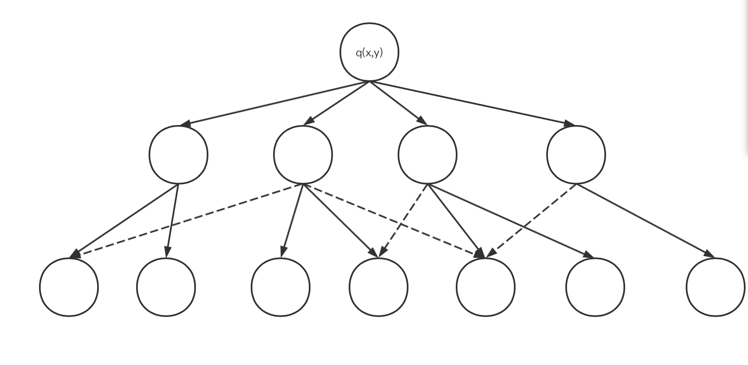

在拓展图中，每个节点表示的是一个 $GPAR$,其中第 $i$ 层的节点表示边数为 $i-1$ 的 $GPAR$ 的集合，且不存在两个节点表示的 $GPAR$ 相等。其中根节点表示的是 $∅→q(x,y)$ 的 $GPAR$。

在拓展图中，若两个节点 $u,v$ 存在一条实的有向边 $(u,v)$，则表示 $v$ 代表的 $GPAR$ 是由 $u$ 代表的 $GPAR$ 加了一条边得到的。若两个节点 $u,v$ 存在一条虚的有向边 $(u,v)$，则表示 $u$ 代表的 $GPAR$ 可以通过添加一条边的方式得到一个与 $v$ 代表的 $GPAR$ 相等的 $GPAR$。

## 与 $GPAR$ 拓展树的区别

1. $GPAR$ 拓展图比 $GPAR$ 拓展树具有更少的节点。每个节点就代表了一次子图同构的计算，因此采用拓展图模型进行 $GPAR$ 的拓展相对于用拓展树模型进行 $GPAR$ 拓展会减少子图同构的计算次数。

2. $GPAR$ 拓展图相对于 $GPAR$ 拓展树而言，每个节点具有更多的祖先关系，可以利用祖先信息进行剪枝从而可以不通过子图同构的方式就可以确定该 $GPAR$ 是否满足 $Supp_{R}<σ$ 的条件。

## $GPAR$ 拓展树的相关定理

结合 $GPAR$ 拓展树的结构以及性质1，我们可以得到以下几个定理。

定理1:考虑拓展图上的一个节点 $u$,若其存在一个祖先节点 $anc$ 满足条件 $Supp\left(anc\right)<σ$,则 $Supp\left(u\right)<σ$。

定理2:考虑拓展图上的一个节点 $u$,若存在一个节点 $v$ 满足以下条件中的任意一个：

$Supp_{Q}\left(v\right)=0$,且 $v.Q⊆u.Q$

$Supp_{R}\left(v\right)=0$,且 $v.R⊆u.Q$

则 $Supp_{Q}\left(u\right)=0$

定理3: 考虑拓展图上的一个节点 $u$,若其在拓展图上的父节点集合为 $\{fa_{1},fa_{2},fa_{3}…fa_{m}\}$，则 $Supp\left(u\right)⊆Supp\left(fa_{1}\right)∩Supp\left(fa_{2}\right)….Supp\left(fa_{m}\right)$

其中，定理1和定理3是性质1及其传递性在拓展图上的表现形式，定理2则是针对 $Supp=0$（即不存在匹配）这个特殊情况，因为此时节点 $v$ 可能不是节点 $u$ 的祖先，但是其 $Q[x]$ 可能存在包含关系。

通过定理1和定理2，可以不通过在数据图上匹配的方式来确认该 $GPAR$ 是否需要保留。定理3则是通过祖先关系确定了该 $GPAR$ 的可能的 $Supp_{Q},Supp_{R}$，从而减少了子图同构的匹配次数。

## 利用定理来进行剪枝

通过定理1和定理2，我们可以通过以下算法来确定一个 $GPAR$ 是否需要计算 $supp_{Q}$ 和 $supp_{R}$。

算法的输入参数主要为三个： $v$ 表示要判断的 $GPAR$, $NoMatchGPARs$ 表示的是目前的挖掘过程中通过大图匹配发现的 $\left|supp_{Q}\left(v\right)\right|=0$ 或者 $\left|Supp_{R}\left(v\right)\right|=0$ 的 $GPAR$ 集合， $LessBoundGPARs$ 表示的是 $\left|supp_{Q}\left(v\right)\right|<σ$ 的 $GPAR$ 集合。整个算法分为两个部分：第一部分是根据定理2来进行检查，若该 $GPAR$ 满足定理2，则不需要进行计算。第二部分是根据定理1来进行检查，若找到一个 $Supp_{R}<σ$ 的 $GPAR$ 是 $v$ 在拓展树上的祖先节点，则不需要进行计算。

|  |  |
| --- | --- |
| $$Algorithm :IsSatisfyBound$$ | |
|  | $Input$: $GPAR v,GPARList NoMatchGPARs,GPARList LessBoundGPARs$ |
|  | $$Output:bool flag$$ |
| 1 | $$for each R in NoMatchGPARs:$$ |
| 2 | $$if (R.Q\left[x\right] is a subgraph of v.Q\left[x\right]) or (R.supp_{R}=0 and R.R is a subgraph of v.Q\left[x\right]):$$ |
| 3 | $$Return false$$ |
| 4 | $$for each R in LessBoundGPARs:$$ |
| 5 | $$if R.Q\left[x\right] is a subgraph of v.Q\left[x\right] and find match that h\left(R.x\right)=v.x and h\left(R.y\right)=v.y:$$ |
| 6 | $Return false$ |
| 7 | $$Return true$$ |

## $GPAR$ 拓展图的生成方式

$GPAR$ 拓展图可以通过以下方式生成：

对于第 $i$ 层的 $GPAR$ 集合 $S$ 中的每个 $GPAR R$,通过加边得到新的 $GPAR R'$,并查询当前已经生成的 $GPAR$ 中是否存在与 $R'$ 相等的 $GPAR R''$,若存在，则添加一条 $R→R''$ 的虚有向边，否则添加一条 $R→R'$ 的实有向边并将 $R'$ 加入到生成的 $GPAR$ 集合中。

通过上述方式生成 $GPAR$ 拓展图的复杂度是 $O(E*find\left(R\right))$，其中 $E$ 是该拓展图的边数， $find(R)$ 表示的是在 $GPAR$ 的集合 $S$ 中查找与 $R$ 相同的 $GPAR$ 的复杂度。

通过复杂度分析可以得出，构建该拓展图的性能瓶颈主要在于查找是否存在相等的 $GPAR$ 操作。

$GPAR-DFSCode$

## 

上一部分提到在拓展图的构建过程中，其构建过程中最费时是 $find(R)$ 过程，一般的 $find(R)$ 操作器思路是逐个比较并判断是否相同，其涉及到子图同构且逐个扫描的复杂度是线性的，在实际的挖掘过程中是难以接受的。因此，提高 $find(R)$ 的性能是十分重要的。

$Dmine-Pro$ 借鉴了频繁子图挖掘中对于这样情况的处理——对每个 $Pattern$ 构建一个编码，则将 $find(R)$ 变为编码的比较。同时也借鉴了 $GSpan$ 的 $DFS-Code$，即用 $DFS$ 过程来对 $Pattern$ 进行编码。提出了适用于 $GPAR$ 的 $DFS-Code$,计作 $GPAR-DFSCode$。

$GPAR-DFSCode$ 相比于 $GSpan$ 的 $DFS-Code$ 有以下差别：

$GSpan$ 的 $DFS-Code$ 只能用于判断“该 $Pattern$ 是否已经出现”而不能做到“该 $Pattern$ 与哪个 $Pattern$ 相同”，而 $GPAR-DFSCode$ 则满足了全序性，因此可以将其插入到二叉平衡树中方便查找，同时也可以实现“查询与哪个 $GPAR$ 相同”的功能。

## $GPAR-DFSCode$ 相关定义

$GPAR-DFS$ 序列：给定一个 $GPAR R$,其 $GPAR-DFS$ 序列是一个 $(src,dst,label)$ 的三元组列表 $L$，其中满足以下条件：

1. 其序列反映 $R$ 在进行 $DFS$ 的过程。

$L\left[0\right]=(x,y,q)$

$GPAR-DFS$ 下标：给定一个 $GPAR R$ 以及其 $GPAR-DFS$ 序列 $L$，将出现过的节点按照出现次序用0,1,2…..进行标记。

$GPAR-DFSCode$: 给定一个 $GPAR R$,其 $GPAR-DFSCode$ 是一个 $(src_{script},dst_{script},src.label,dst.label,edgelabel)$ 的五元组列表 $L$，其中 $src_{script},dst_{script}$ 表示 $src$ 和 $dst$ 的 $GPAR-DFS$ 下标，同时该 $GPAR-DFSCode$ 满足以下条件：

1. 其序列反映 $R$ 在进行 $DFS$ 的过程。

$L\left[0\right]=(0,1,x.label,y.label,q)$

同时，我们将 $\left(src_{script},dst_{script},src.label,dst.label,edgelabel\right)$ 的结构计作 $edgecode$。

$edgecode$ 的比较：若两个 $edgecode e_{1},e_{2}$,满足以下条件中的任意一个：

$e_{1}.src_{script}<e_{2}.src_{script}$

$e_{1}.src_{script}=e_{2}.src_{script},e_{1}.{dst}_{script}<e_{2}.{dst}_{script}$

$e_{1}.src_{script}=e_{2}.src_{script},e_{1}.{dst}_{script}=e_{2}.{dst}_{script},e_{1}.src.label<e_{2}.src.label$

$e_{1}.src_{script}=e_{2}.src_{script},e_{1}.{dst}_{script}=e_{2}.{dst}_{script},e_{1}.src.label=e_{2}.src.label,e_{1}.dst.label<e_{2}.dst.label$

$e_{1}.src_{script}=e_{2}.src_{script},e_{1}.{dst}_{script}=e_{2}.{dst}_{script},e_{1}.src.label=e_{2}.src.label,e_{1}.dst.label=e_{2}.dst.label,e_{1}.edgelabel=e_{2}.edgelabel$

我们称 $e_{1}<e_{2}$

$GPAR-DFSCode$ 的比较：给定两个 $GPAR-DFSCode L_{1},L_{2}$，若满足以下条件:

存在一个位置 $i∈[0,\left|L_{1}\right|)$，使得 $L_{1}\left[0\right]=L_{2}\left[0\right],L_{1}\left[1\right]=L_{2}\left[1\right]….L_{1}\left[i-1\right]=L_{2}\left[i-1\right],L_{1}\left[i\right]<L_{2}\left[i\right]$。

我们称 $L_{1}<L_{2}$。

根据以上定义，我们可以得到以下性质：

性质4: $GPAR-DFSCode$ 满足全序性质。

证明：将每个 $EdgeCode$ 映射成一个整数值，则一个 $GPAR-DFSCode$ 可视为一个字符集为 $[0,Max]$ 的字符串，其中 $Max$ 表示的是 $EdgeCode$ 映射的整数值的最大值。因为字符串的比较方式是满足全序关系的，因此 $GPAR-DFSCode$ 自然也满足全序关系。

最小 $GPAR-DFSCode$：对于一个 $GPAR R$,我们将其多个 $GPAR-DFSCode$ 中最小的作为该 $GPAR$ 的最小 $GPAR-DFSCode$。

显然，我们可以得到以下性质：

性质5:若两个 $GPAR$ 的最小 $GPAR-DFSCode$ 相同，则这两个 $GPAR$ 相等。

下面是一个最小 $GPAR-DFSCode$ 的具体例子。

考虑下面的 $GPAR R$,则其 $GPAR-DFSCode$ 为：

(0,1,x,y,q),(0,2,x,a,c),(0,3,x,b,d)

(0,1,x,y,q),(0,2,x,b,d),(0,3,x,a,c)

而其最小 $GPAR-DFSCode$ 为(0,1,x,y,q),(0,2,x,a,c),(0,3,x,b,d)。

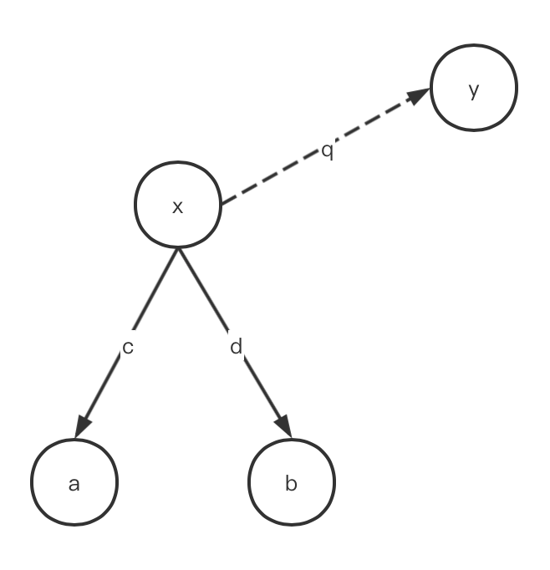

## $Find(R)$ 相关算法

根据 $GPAR-DFSCode$,我们可以得到 $Find(R)$ 的一个具体算法

|  |  |
| --- | --- |
| $$Algorithm :Find$$ | |
|  | $Input$: $GPAR R$, $Map<GPAR-DFScode,GPAR>code2GPAR$ |
|  | $$Output:bool find_flag$$ |
| 1 | $$Code=BuildGPARDFSCode(R)$$ |
| 2 | $$if code2GPAR.find(R):$$ |
| 3 | $$code2GPAR\left[Code\right].Supp_{R}∩=R.supp_{R}$$ |
| 4 | $$code2GPAR\left[Code\right].Supp_{Q}∩=R.supp_{Q}$$ |
|  | $Return true;$ |
| 7 | $$else:$$ |
| 8 | $Code2GPAR\left[code\right]=R$ |
| 10 | $$Return false$$ |

在 $Find$ 过程中，除了输入的 $GPAR R$ 外，同时还维护一个 $code2GPAR$,表示 $GPAR-DFSCode$ 到 $GPAR$ 的映射。则其 $Find$ 过程则是先构建好 $R$ 的 $GPAR-DFSCode$,再将其在 $code2GPAR$ 上进行查询，若查询有结果，则通过定理3更新 $Supp_{Q}$ 和 $Supp_{R}$，否则就将其插入到 $code2GPAR$ 中。

## $BuildGPARDFSCode$ 相关算法

基于 $GPAR-DFSCode$ 的定义，可以知道求一个 $GPAR$ 的最小 $GPAR-DFSCode$ 的复杂度为 $O(\left|E\right|!)$，其中 $E$ 为 $GPAR$ 的边数。因此，本文提出了一个基于贪心方式的构建最小 $GPAR-DFSCode$ 的方法，其算法的核心思想在于在 $DFS$ 的过程中先将边按照某种方式排序，再根据顺序遍历边。具体策略如下：

DFS的过程中，优先访问出边再访问入边。访问出边/入边时，对对应的出边/入边进行排序。出边排序规则：

若排序的是出边，每条边的形式写成(src_script,dst_script,src_label,edge_label,dst_label)

选取dst_script最小的边，对于未被访问的点,script统一计作INF

若所有边的script相同（即终点都未被访问），则选取edge_label最小的边

若存在多条edge_label最小的边，则选择dst_label最小的边

若依然存在多条相同的边，则比较dst的指出的节点数量

若依然存在多条相同的边，则比较dst的指入的节点数量

若依然存在多条相同的边，则比较dst的指出的边数量

若依然存在多条相同的边，则比较dst的指入的边数量

依然相同，则选取最左边的边